Um terminal de uma rede de computadores de pacotes possui buffer de capacidade infinita e um enlace de 10 Mbps até um comutador de sua rede local. Este terminal recebe três tipos de pacotes para serem transmitidos:
- Pacotes de Internet (Tipo 1): Possuem tamanho exponencial com média de 1500 bytes. A taxa de chegada destes pacotes é de 200 pacotes/segundo.
Tipo1:
L = 1500bytes
λ = 200 pacotes / s
C = 10 Mbs
Tempo médio de serviço: E(ts) = L / C = 1500*8 / 10x10⁶ = 1,2 ms
Taxa de serviço: µ = 1 / E(ts) = 833,33
Utilização: ρ = λ / µ = 200 / 833,33 = 0,24
E(t²s) = 2 / µ² = 2,88 x 10⁻⁶

- Pacotes de Voz (Tipo 2): Possuem tamanho fixo de 50 bytes. A taxa de chegada destes pacotes é de 6000 pacotes/segundo.
Tipo2:
L = 50 bytes
λ = 6000 pacotes / s
C = 10 Mbs
Tempo médio de serviço: E(ts) = L / C = 50*8 / 10x10⁶ = 40 µs
Taxa de serviço: µ = 1 / E(ts) = 25000
Utilização: ρ = λ / µ = 6000 / 25000 = 0,24
E(t²s) = 2 / µ² = 1,6 x 10⁻⁹

- Pacotes de Vídeo (Tipo 3): Possuem tamanho fixo de 1000 bytes. A taxa de chegada destes pacotes é de 300 pacotes/segundo.
Tipo3:
L = 1000 bytes
λ = 300 pacotes / s
C = 10 Mbs
Tempo médio de serviço: E(ts) = L / C = 1000*8 / 10x10⁶ = 8000 µs
Taxa de serviço: µ = 1 / E(ts) = 1250
Utilização: ρ = λ / µ = 6000 / 25000 = 0,24
E(t²s) = 2 / µ² = 640 x 10⁻⁹

Pede-se:
- Supondo que os pacotes de voz sejam os mais prioritários, seguidos dos pacotes de vídeo e por último os de Internet, calcule o tempo médio de espera no buffer para os pacotes de Vídeo. [E{tw₃} = 983,8 s].

Tempo médio que o pacote espera no buffer
E(tw) = { λ * E(t²s) } / {2 * | 1 – τ_{(p-1}) | | 1 – σ _{(p)} |} =
λ = λ₁ + λ₁ + λ₃ = 6500 pac/s
E(t²s) = ( λ₁ / λ ) E(t²s)₁ + ( λ₂ / λ ) E(t²s) ₃ + ( λ₃ / λ ) E(t²s)₃ = 119,63 x 10 ⁻⁹
σ₍₀₎ = 0
σ₍₀₎ = ρ₁ = 0,24
σ₍₂₎ = ρ₁ ₊ ρ₂ = 0,48
σ₍₃₎ = ρ₁ ₊ ρ₂ ₊ ρ_{3 = 0,72}
E(tw₍₁₎) = { λ * E(t²s) } / { 2 * | 1 - σ₍₀₎ | *| 1 - σ₍₁₎ | } = { 6500 * 119,63x10⁻⁹ } / { 2 * | 1 – 0 | * | 1 – 0,24 | = 511,6us
Tipo 3 (video): E(tw₍₂₎) = { λ * E(t²s) } / { 2 * | 1 - σ₍₁₎ | *| 1 - σ₍₂₎ | } = { 6500 * 119,63x10⁻⁹ } / { 2 * | 1 – 0,24 | * | 1 – 0,48 | = 983,8us
E(tw₍₃₎) = { λ * E(t²s) } / { 2 * | 1 - σ₍₂₎ | *| 1 - σ₍₃₎ | } = { 6500 * 119,63x10⁻⁹ } / { 2 * | 1 – 0,48 | * | 1 – 0,72 | = 2,67ms

- Supondo que não haja priorização de tráfego, calcule o tempo médio de espera dos pacotes no buffer. [E{tw} = 1,388 ms].
ρ = ρ₁ + ρ₂ + ρ₃ = 0,24 + 0,24 + 0,24 = 0,72
E(tw) = { λ * E(t²s) } / { 2 (1 - ρ) } = 1,388 ms

Uma rede SDH possui um enlace STM-1 ligando dois ADMs, um no Rio de Janeiro e o outro em São Paulo. O STM-1 é capaz de suportar 63 tributários E1. O ADM de São Paulo possui 4 clientes de dados e 10 clientes de voz, que disputam 10 tributários E1 disponíveis no enlace STM-1. Cada cliente de dados ocupa 6 tributários E1, enquanto os clientes de voz ocupam três tributários E1. A taxa média de pedidos por tributários dos clientes de dados é de 0,1 pedidos por hora, enquanto dos clientes de voz é de 0,3 pedidos por hora. A duração média das comunicações é de 2 horas para os clientes de dados e de 1 hora para os clientes de voz. Os pedidos são Markovianos e a duração das comunicações é exponencial. Pede-se:
M = 10
VOZ | DADOS
S₁ = 10  V₁ = 3  λ₁ = 0,3 ped/h  E(ts)₁ = 1h | S₂ = 4  V₂ = 6  Λ₂ = 0,1 ped/h  E(ts)₁ = 2h
- A probabilidade do sistema estar vazio. [P_{0,0} = 6,9013%].
- A probabilidade de bloqueio de cliente de dados. [P_{Bdados} = 72,395%].
- A probabilidade de bloqueio de cliente de voz. [P_{Bvoz} = 38,923%].

Uma Estação de Assinante WiMAX possui dois tipos de tráfego: VoIP e Internet. Cada tráfego de VoIP ocupa 2 slots de tempo para transmitir voz comprimida, enquanto os tráfego de Internet ocupam 6 slots. O enlace aéreo entre a Estação de Assinante e a Rádio Base (ERB) possui capacidade de 120 slots por segundo. Entretanto, somente 7 slots por segundo estão livres para novos tráfegos. Os demais, estão fixamente alocados para telefonia convencional. A taxa média de chegada dos tráfegos de VoIP é de 0,5 chamadas por hora, enquanto dos tráfegos de Internet é de 1 pedido por hora. A duração média das chamadas VoIP é de 6 minutos e dos tráfegos de Internet de 18 minutos. A população de fontes de tráfego VoIP é de 20 telefones e de tráfego de Internet é de 3. As taxas de chegada são Markovianas e a duração das comunicações é exponencial negativa. Considere que não existe buffer na Estação do Assinante. Pede-se:

VOIP | INTERNET
S₁ = 20  V₁ = 2  λ₁ = 1/2 ch/h  E(ts)₁ = 6min | S₂ = 3  V₂ = 6  λ₂ = 1 cham/h  E(ts)₁ = 18min
M = 7
- A probabilidade do sistema estar vazio. [R.: P_{0,0} = 28,43%].
- A probabilidade de bloqueio de tráfego de Internet. [R.: P_{BInternet} = 71,57%].
- A probabilidade de bloqueio de tráfego de VoIP. [R.: P_{BVoIP} = 29,64%].

Seja a rede de sistemas de filas da figura abaixo. A chegada de pacotes na rede obedece um processo Markoviano de taxa g = 1 pacote/segundo. A taxa de atendimento μ é igual a 2 pacotes/segundo (exponencial negativa). Sabendo que p = 0,7, calcule:

123qwe
μ
4μ
4μ
1
2
3
ρ
1 -ρ
1 -ρ
ρ
δ

- O número médio de pacotes na rede de sistema de filas. [R.: E{n} = 1,3688 pacotes].
$$λ_{1}=γ_{1}+r_{\text{11}}λ_{1}+r_{\text{21}}λ_{2}+r_{\text{31}}λ_{3}=γ_{1}+0+ 0+ r_{\text{31}}λ_{3}=1+(1−p)λ_{3}=1+0,3λ_{3}$$
$$λ_{2}=γ_{2}+r_{\text{12}}λ_{1}+r_{\text{22}}λ_{2}+r_{\text{32}}λ_{3}=0+r_{\text{12}}λ_{1}+0+ 0={pλ}_{1}=0,7λ_{1}$$
$$λ_{3}=γ_{3}+r_{\text{13}}λ_{1}+r_{\text{23}}λ_{2}+r_{\text{33}}λ_{3}=0+r_{\text{13}}λ_{1}+ 0+ 0=(1−p)λ_{1}=0,3λ_{1}$$

$$λ_{1}=1+0,3γ_{3}=1+(0,3∗0,3)λ_{1}=1+ 0,\text{09}λ_{1}=1,\text{0989}$$
$$λ_{2}=0,\text{7692}$$
$$λ_{3}=0,\text{3297}$$

ρ1 = γ1 / μ1 = 1,0989 / 2 = 0,5494
ρ2 = γ2 / μ2 = 0,7692 / 4*2 = 0,09615
ρ3 = γ3 / μ3 = 0,3297 / 4*2 = 0,04121
E(q)₁ = ρ₁ / (1- ρ₁) = 0,5494 / (1 – 0,5494) = 1,2192
E(q)₂ = ρ₂ / (1- ρ₂) = 0,09615 / (1 – 0,9615) = 0,10619
E(q)₃ = ρ₃ / (1- ρ₃) = 0,04112 / (1 – 0,04121) = 0,04288
E(tq)₁ = E(q)₁ / γ₁ = 1,219 / 1,0989 = 1,109s
E(tq) ₂ = E(q)₂ / γ₂ = 0,106 / 0,7692 = 0,14s
E(tq) ₃ = E(q)₃ / γ₃ = 0,042 / 0,3297 = 0,13s

E(q) = E(q)₁ + E(q)₂ + E(q)₃ = 1,36887

- O tempo médio de permanência de pacotes em cada um dos sistemas de filas da rede. [R.: E{T1} = 1,1097 segundos; E{T2}= 138,29 ms; E{T3}= 130,37 ms].

Um engenheiro pretende utilizar concentradores de tráfego para interconectar terminais espalhados pelos bairros de Nova York, como mostrado, a um computador central em Manhattan. As mensagens transmitidas pelos terminais tem em média 1000 bits de comprimento. Um terminal típico transmite uma mensagem por minuto. O número de terminais em cada bairro é mostrado na tabela abaixo. Pede-se:
- O mínimo atraso médio para a rede se a capacidade total disponível é C = 2000 bps. [R.: Tmin = 4,7634 seg].
- Repita para C = 5000 bps. [R.: Tmin = 1,1908 segundos].
- Encontre a alocação de capacidade ótima para cada um dos cinco enlaces usando as capacidades definidas nos itens a) e b). Utilize a a regra da raiz quadrada. [R.: Para C = 2000 bps: C1opt = 597,86 bps; C2opt = 353,72 bps; C3opt = 479,09 bps; C4opt = 353,72 bps; C5opt = 215,6 bps; Para C = 5000 bps: C1opt = 1391,46 bps. C2opt = 914,88 bps. C3opt = 1166,37 bps. C4opt = 914,88 bps. C5opt = 612,4 bps].
- Considere agora, que as linhas disponíveis tem 300, 600, 900 e 1200 bps. Ajuste os valores encontrados no item (b) para os valores reais (usando o valor mais próximo). Compare o atraso médio nesses casos com o mínimo possível. [R.: Para C = 2000 bps: C1 = 600 bps. C2 = 300 bps. C3 = 600 bps. C4 = 300 bps. C5 = 300 bps. T1 = 3,75 s. T2 = 7,5 s. T3 = 2,8571 s. T4 = 7,5 s. T5 = 0,34 s. T = 4,4928 segundos. Para C = 5000 bps: C1 = 1200 bps. C2 = 900 bps. C3 = 1200 bps. C4 = 900 bps. C5 = 600 bps. T1 = 1,15 s. T2 = 1,36 s. T3 = 1,05 s. T4 = 1,36 s. T5 = 0,169 s. T = 1,116 segundos].

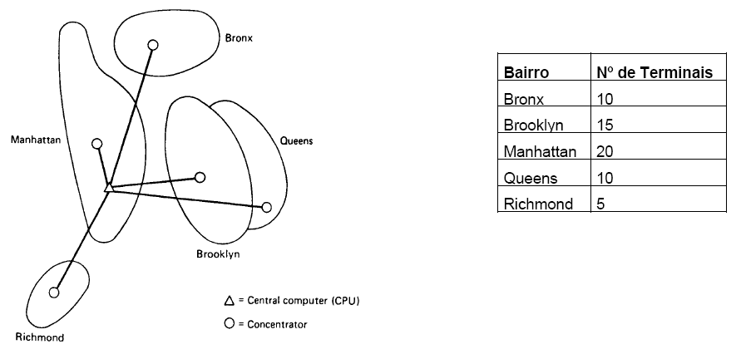

Uma operadora de tráfego multimídia deseja implantar uma rede ligando os seus principais pontos de presença, conforme topologia mostrada na figura abaixo. As mensagens possuem um comprimento médio de 100000 bits. O tráfego médio de mensagens gerado em cada cidade é dado na Tabela 2. Considere C = 500 mensagens/seg. Utilize o caminho mais curto para rotear os tráfegos.
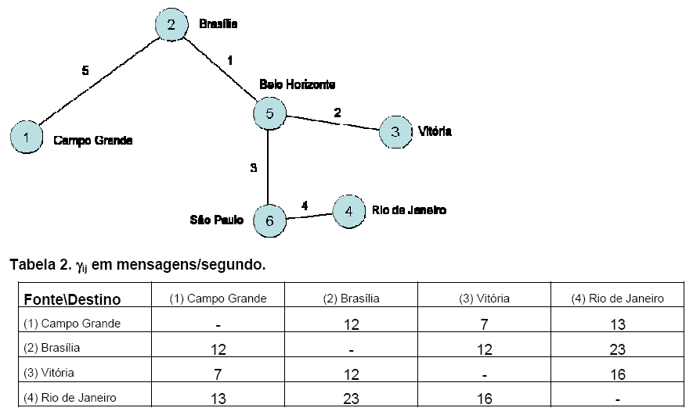

Pede-se:
- O tráfego médio total (l) nos enlaces da rede. [R.: l = 226 mensagens/segundo].
- O fator de intensidade de tráfego (r) da rede. [R.: r = 0,452].
- O tráfego médio submetido de mensagens (g) na rede. [R.: g = 83 mensagens/seg].
- Utilizando a regra da raiz quadrada, calcule i opt μC | para os enlaces 2, 3 e 4. [R.: μC2 = 83,52 mensagens/segundo; μC3 = μC4 = 111,1 mensagens/segundo].
- Calcule o atraso das mensagens nos enlaces 2, 3 e 4. [R.: T2 = 20,61 ms; T3 = T4 = 16,92 ms].
- Calcule o atraso médio das mensagens que saem do Rio de Janeiro e vão a Vitória. [R.: T = 54,45 ms].
- Ajuste a capacidades dos enlaces do item d) para o valor inteiro mais próximo de múltiplos de 2,048 Mbps (Taxa E1). Por exemplo, se a capacidade ótima obtida foi 3,75 Mbps, ajuste para 4,096 Mbps (2xE1). [R.: μC2|ajust = 81,92 mensagens/segundo; μC3 = μC4 = 102,4 mensagens/segundo].
- Calcule novamente o atraso médio das mensagens que saem do Rio de Janeiro e vão a Vitória. [R.: T = 61 ms].

Uma cadeia de lojas deseja implantar uma rede ligando a sua matriz em São Paulo a várias filiais Brasil afora. Para realizar este projeto, ela entrou em contato com uma empresa de engenharia de telecomunicações. Após uma investigação inicial, a empresa de engenharia chegou a duas topologias possíveis para a rede do cliente. Estas topologias são mostradas nas figuras abaixo. As mensagens possuem um comprimento médio de 80000 bits. O tráfego médio de mensagens gerado em cada cidade é dado na Tabela 1. Considere μC = 800 mensagens/segundo para ambas as tecnologias. Utilize o caminho mais curto para rotear o tráfego entre as cidades.
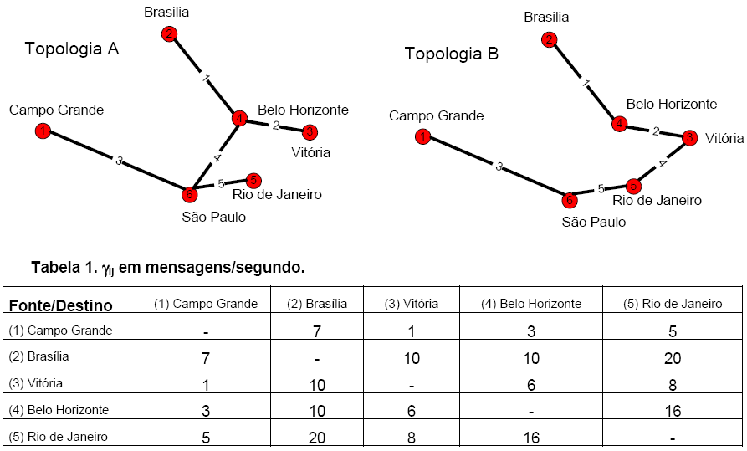
- O tráfego médio total (l) da rede em ambas as topologias. [R.: lA = 192 mensagens/segundo; lB = 196 mensagens/segundo].
- O número total médio de mensagens entrando na rede (g) para ambas as topologias. [R.: gA = 86 mensagens/segundo; gB = 86 mensagens/segundo].
- A capacidade ótima (Ci|opt) em cada enlace em ambas as topologias. [R.: Topologia A: C1|opt = 14,775 Mbps; C2|opt = 10,03 Mbps; C3|opt = 7,7 Mbps; C4|opt = 16,31 Mbps; C5|opt = 15,16 Mbps. Topologia B: C1|opt = 14,74 Mbps; C2|opt = 17,58 Mbps; C3|opt = 7,69 Mbps; C4|opt = 16,28 Mbps; C5|opt = 7,69 Mbps].
- O atraso médio em cada enlace (Ti) em ambas as topologias. [R.: Topologia A: T1 = 7,26 ms; T2 = 9,9578 ms; T3 = 12,44 ms; T4 = 6,71 ms; T5 = 7,11 ms. Topologia B: T1 = 7,28 ms; T2 = 6,33 ms; T3 = 12,47 ms; T4 = 6,73 ms; T5 = 12,47 ms].
- O atraso mínimo médio das mensagens (Tmin) em ambas as topologias. [R.: Tmintopo A= 17,52 ms. Tmintopo B = 17,49 ms].
- Ajuste as capacidades ótimas de cada enlace encontradas na letra c) para o valor inteiro mais próximo de múltiplos de 2,048 Mbps (Taxa E1) para ambas as topologias. [R.: Topologia A: C1 = 14,336 Mbps; C2 = 10,24 Mbps; C3 = 8,192 Mbps; C4 = 16,384 Mbps; C5 = 14,336 Mbps. Topologia B: C1 = 14,336 Mbps; C2 = 18,432 Mbps; C3 = 8,192 Mbps; C4 = 16,384 Mbps; C5 = 8,192 Mbps].
- O atraso médio em cada enlace (Ti) em ambas as topologias para as capacidades definidas na letra e). [R.: Topologia A: T1 = 7,5642 ms. T2 = 9,7087 ms. T3 = 11,574 ms. T4 = 6,6755 ms. T5 = 7,68 ms. Topologia B: T1 = 7,5642 ms. T2 = 5,9382 ms. T3 = 11,574 ms. T4 = 6,6755 ms. T5 = 11,574 ms].
- O atraso médio das mensagens (T) em ambas as topologias para as capacidades definidas na letra e). [R.: Ttopo A = 17,75 ms. Ttopo B = 16,99 ms].
- Com base somente no atraso médio das mensagens calculado na letra g), escolha a melhor topologia.

